R 30,00

R 30,00

R 30,00

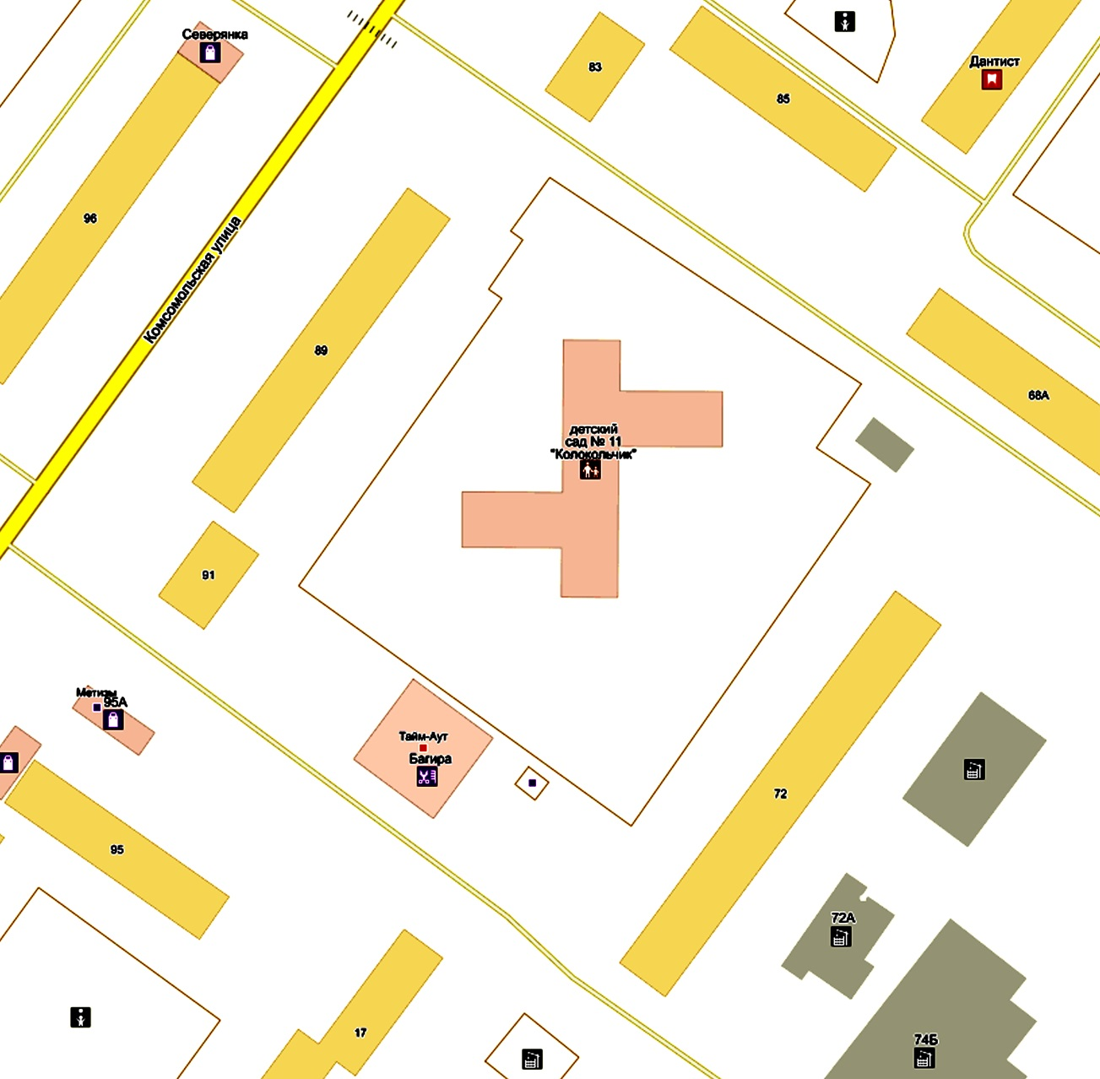

29

Схема границ прилегающих территорий для Муниципального дошкольного образовательного учреждения детский сад общеразвивающего вида №11 «Колокольчик»: Ярославская область, г.Тутаев, ул. Комсомольская, д.93

Условные обозначения М 1:2000

Расстояние прилегающих территорий

Границы участка